İşgücü Piyasası Görünümü:
Eylül 2018

17 Eylül 2018

TARIM DIŞI İŞSİZLİK ARTMAYA DEVAM EDİYOR

Seyfettin Gürsel*, Gökçe Uysal Kolaşın∗∗ ve Yazgı Genç ***

Yönetici Özeti

Mevsim etkilerinden arındırılmış işgücü verilerine göre tarım dışı işsizlik oranı Mayıs 2018 döneminden Haziran 2018 dönemine 0,2 yüzde puan artarak yüzde 12,8’e yükselmiştir. Mart 2018’den beri devam eden istihdam kayıpları Haziran 2018 döneminde durmuş, bu dönemde tarım dışı istihdam 105 bin artmıştır. İnşaat sektöründe istihdam azalmaya devam ederken sanayi ve hizmetler sektöründe istihdam artışları gerçekleşmiştir. Ama aynı zamanda tarım dışı işgücü artışı hızlanarak 182 bine ulaşmış ve böylelikle tarım dışı işsizlik artışı devam etmiştir. Betam tahmin modeli mevsim etkilerinden arındırılmış tarım dışı işsizlik oranının artmaya devam ederek Temmuz 2018 döneminde yüzde 12,9 olacağını öngörmektedir. Haziran döneminde erkeklerin tarım dışı işsizlik oranı yüzde 0,1 puan gerileyerek yüzde 10,4’e düşerken kadınların tarım dışı işsizlik oranı yüzde 0,3 artarak yüzde 18’e yükselmiştir. Bu gelişmeler sonucunda tarım dışı işsizlik oranlarındaki toplumsal cinsiyet farklılığı genişlemiştir.

Tarım dışı işgücünde kuvvetli artış

Mevsim etkilerinden arındırılmış verilere göre Haziran 2018 döneminde Mayıs 2018 dönemiyle kıyaslandığında tarım dışı işgücü 182 bin artarak 26 milyon 937 bine yükselirken, tarım dışı istihdam 105 bin artarak 23 milyon 489 bin kişi olarak kaydedilmiştir (Şekil 1,Tablo 1). Bu gelişmeler sonucunda tarım dışı işsiz sayısı 77 bin kişi artarak 3 milyon 448 bine yükselmiş, tarım dışı işsizlik oranı ise yüzde 12,8’e çıkmıştır. Tarım dışı istihdamda Mart 2018 döneminden beri devam etmekte olan istihdam kayıpları Haziran 2018 döneminde durmuş buna karşılık buna karşılık tarım dışı işgücündeki artış hızlanmıştır. İstihdamdaki artış işgücündeki artışı karşılamadığı için tarım dışı işsizlikte artış gözlemlenmektedir. Bu gelişmeler ışığında 2018 yılı Ocak döneminde yüzde 11,8 olan tarım dışı işsizlik bu süre zarfında istikrarlı bir şekilde artarak 6 ay gibi bir sürede 1 yüzde puan artarak yüzde 12,8’e yükselmiştir.

Şekil 1 Mevsim etkilerinden arındırılmış tarım dışı işgücü, istihdam ve işsizlik oranı
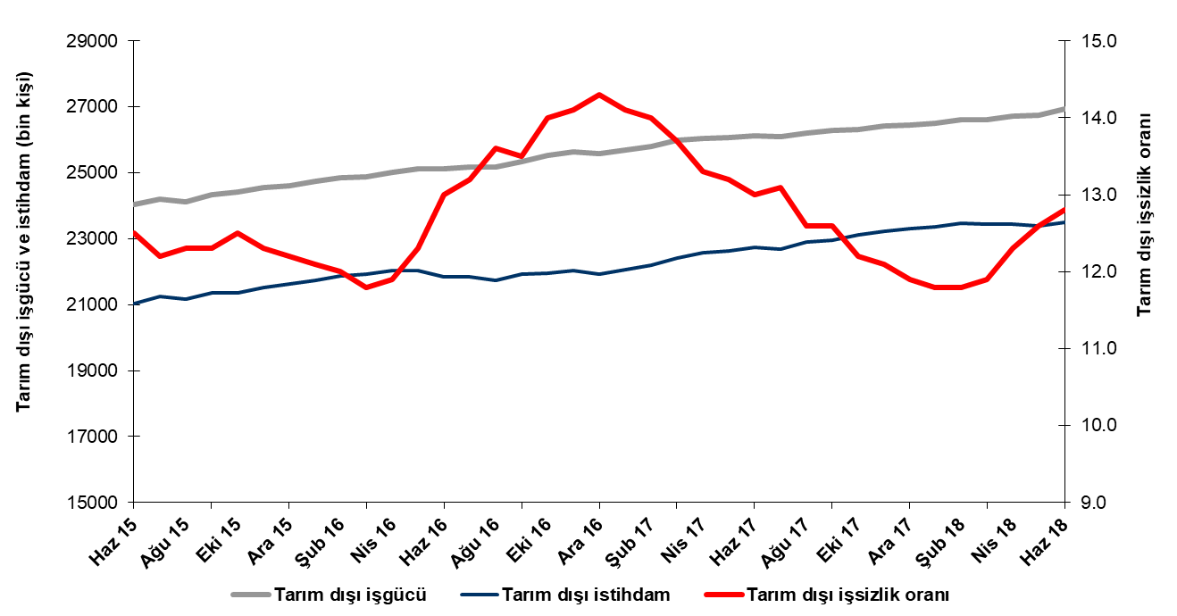
Kaynak: TÜİK, Betam
Temmuz 2018 döneminde işsizliğin 0,1 yüzde puan artmasını bekliyoruz

Betam tahmin modeli, mevsim etkilerinden arındırılmış tarım dışı işsizliğin 0,2 yüzde puan artışla Haziran 2018 döneminde yüzde 12,7 olacağını tahmin etmişti. TÜİK Mayıs 2018 tarım dışı işsizlik oranını yüzde 12,5’ten yüzde 12,6’ya revize etmiştir. Tarım dışı işsizlik oranı tahmin edildiği gibi 0,2 puan artarak Haziran 2018 döneminde yüzde 12,8’e yükselmiştir. Betam tahmin modeli Temmuz 2018 döneminde mevsim etkilerinden arındırılmış tarım dışı işsizlik oranının 12,9 seviyesinde gerçekleşeceğini öngörmektedir. Tahmin modelinin ayrıntılarına Betam internet sitesinden ulaşılabilir. Tahmin modelinde kullanılan Kariyer.net verilerinden ilan başına başvuru sayısı Şekil 3'de gösterilmektedir. Kariyer.net'in verileri Betam tahmin modelinin girdilerinden biri olmakla birlikte tek etken değildir. Tahminde kullanılan ekonometrik modelde İŞKUR verileri, reel kesim güven endeksi, kapasite kullanım oranı gibi farklı birçok değişken kullanılmaktadır.

Şekil 2 Mevsim etkilerinden arındırılmış tarım dışı işsizlik oranı ve ilan başına başvuru sayısı
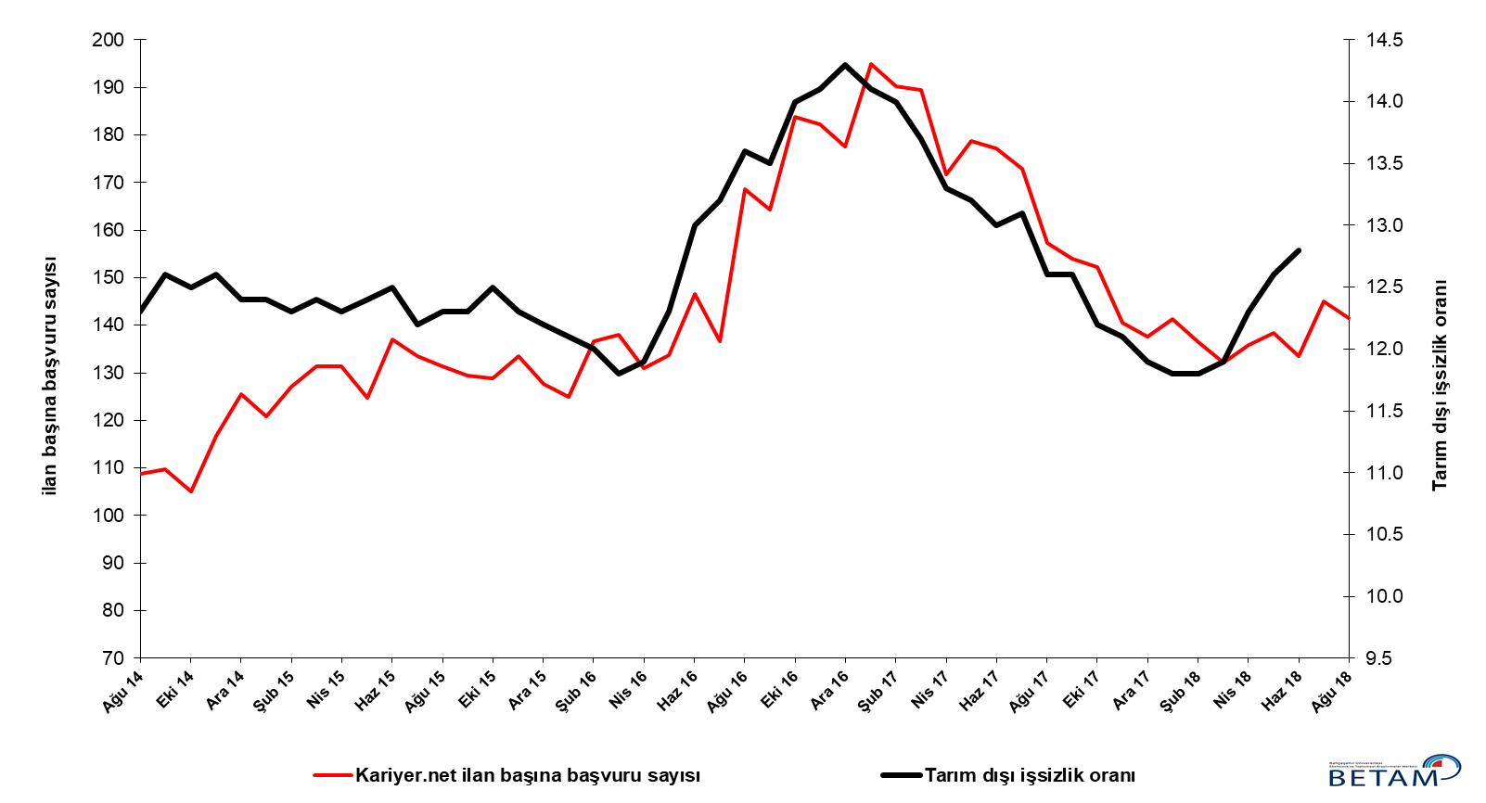
Kaynak: Kariyer.net, TÜİK, Betam

Sanayi ve hizmetlerde istihdam artışı

Mevsimsellikten arındırılmış sektörel istihdam verilerine göre Haziran 2018 döneminde Mayıs 2018 dönemine kıyasla tarım ve inşaat sektörlerinde istihdam azalırken, sanayi ve hizmetlerde artmıştır (Şekil 3,Tablo 2). Bu dönemde sanayi istihdamı 68 bin, hizmetler istihdamı 43 bin artarken, tarım istihdamı 30 bin, inşaat istihdamı ise 6 bin kişi azalmıştır. Sanayi üretim endeksi Mayıs ve Haziran aylarında gerilerken Temmuz ayında yükselmiştir. Haziran 2018 döneminin işgücü istatistiklerinin Mayıs, Haziran, Temmuz aylarının ortalaması olduğunu hatırlatalım. Bu koşullar altında Temmuz ayında yükselmiş olan sanayi üretim endeksi bu sektördeki istihdam artışlarıyla uyumludur. Hizmetlerde Aralık 2017’den buyana istihdam artışında yavaşlama dikkat çekmektedir (Tablo 2). Not edilmesi gereken bir diğer nokta ise inşaat sektöründe Şubat döneminden bu yana istihdamın 164 bine ulaşmış olmasıdır. İnşaat sektörü Ocak dönemine kıyasla 5 ayda istihdamının yüzde 7,5’ini kaybetmiştir (Tablo 2).
Şekil 3 Sektörlerin istihdam değişimi (bin kişi)

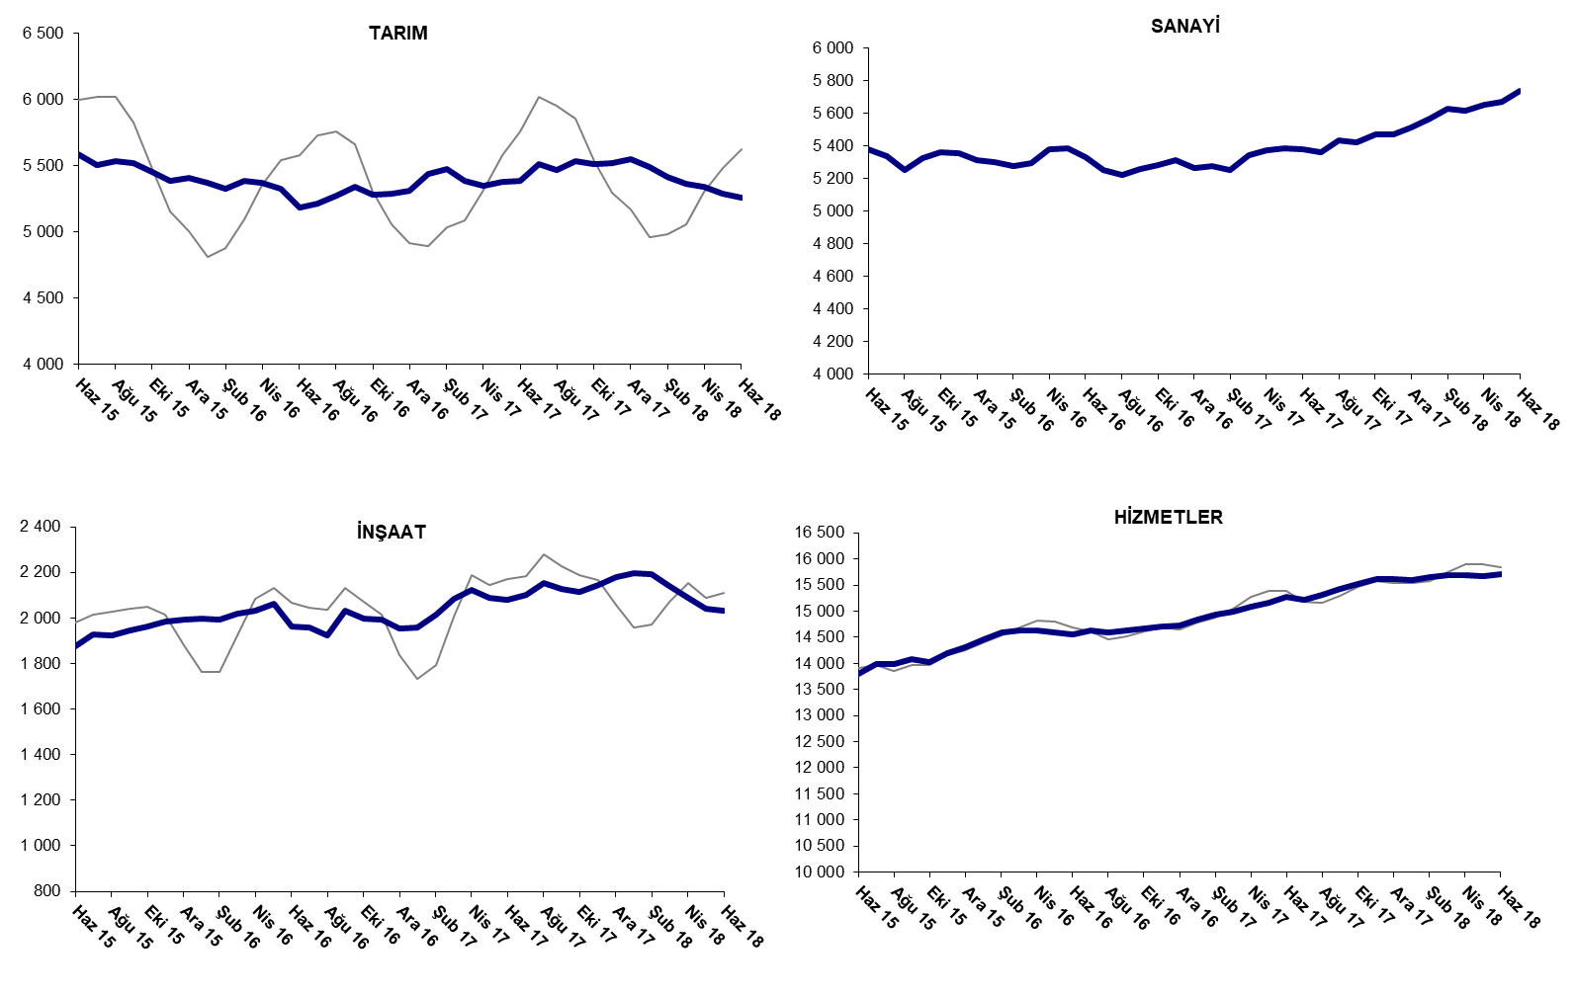

Kaynak: TUİK, Betam

Tarım dışı işsiz sayısı yıllık bazda arttı

Haziran 2018 döneminde bir önceki yılın aynı dönemine kıyasla mevsim etkilerinden arındırılmamış tarım dışı işgücü 817 bin (yüzde 3,1), tarım dışı istihdam 744 bin (yüzde 3,2) artmıştır (Şekil 4). Bu gelişmelerin sonucunda tarım dışı işsiz sayısı da 73 bin kişi artarak 3 milyon 261 bine yükselmiştir. Yıllık işsiz sayısında yaklaşık bir yıldır süren azalış bu dönemde sona ermiş, işsizlik oranı da yüzde 12,1’e yükselerek Haziran 2017 döneminin işsizlik oranına (yüzde 12,2) yaklaşmıştır.

Şekil 4 Tarım dışı işgücü, istihdam ve işsiz sayısında yıllık değişimler
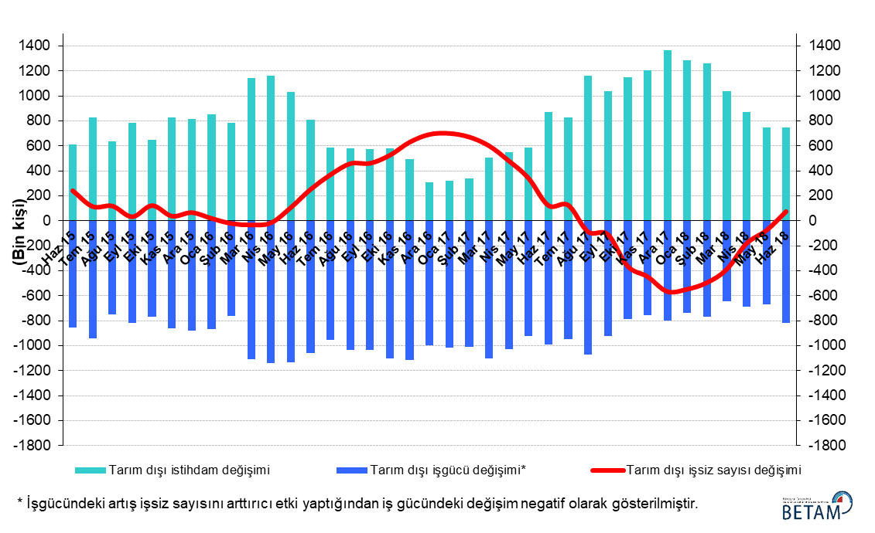
Kaynak: TÜİK, Betam

Kadın erkek işsizlik oranı farkı açıldı

Şekil 5’te mevsim etkilerinden arındırılmış kadın ve erkek tarım dışı işsizlik oranları verilmektedir. Haziran 2018 döneminde kadınların tarım dışı işsizlik oranı Mayıs 2018’e kıyasla 0,3 yüzde puan artarak yüzde 18,0, erkeklerin işsizlik oranı ise 0,1 yüzde puan azalarak yüzde 10,4 olmuştur. Toplam tarım dışı işsizliğin arttığı bir dönemde erkek işsizliğin düştüğü, kadın işsizliğinin de arttığı göze çarpmaktadır. Erkeklerde azalan, kadınlarda ise artan tarım dışı işsizlik oranına paralel olarak tarım dışı işsizlik oranlarındaki toplumsal cinsiyet farkı Mayıs 2018 döneminde 7,2 yüzde puandan Mayıs 2018 döneminde 7,6 yüzde puana yükselmiştir.

Şekil 5: Mevsim etkilerinden arındırılmış kadın ve erkek tarım dışı işsizlik oranları (%)
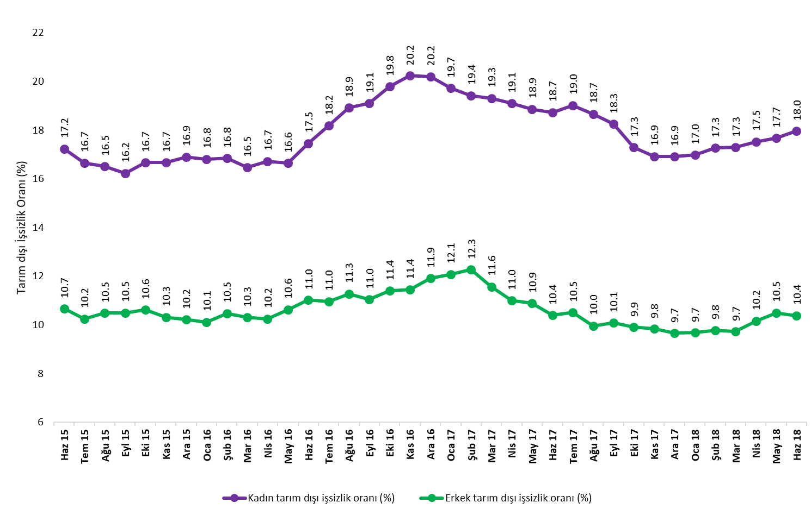
Kaynak: TÜİK, Betam

Tablo 1 Mevsim etkilerinden arındırılmış tarım dışı işgücü göstergeleri (bin kişi) *
 | İşgücü | İstihdam | İşsizlik | İşsizlik Oranı | Aylık değişimler
Mayıs 15 | 24000 | 21024 | 2976 | 12.4% | İşgücü | İstihdam | İşsizlik
Haziran 15 | 24051 | 21045 | 3006 | 12.5% | 51 | 21 | 30
Temmuz 15 | 24204 | 21251 | 2953 | 12.2% | 152 | 206 | -54
Ağustos 15 | 24125 | 21158 | 2967 | 12.3% | -78 | -93 | 15
Eylül 15 | 24341 | 21347 | 2994 | 12.3% | 216 | 189 | 27
Ekim 15 | 24410 | 21359 | 3051 | 12.5% | 69 | 12 | 57
Kasım 15 | 24545 | 21526 | 3019 | 12.3% | 135 | 167 | -32
Aralık 15 | 24622 | 21618 | 3004 | 12.2% | 77 | 92 | -15
Ocak 16 | 24744 | 21750 | 2994 | 12.1% | 122 | 132 | -10
Şubat 16 | 24850 | 21868 | 2982 | 12.0% | 106 | 118 | -12
Mart 16 | 24874 | 21939 | 2935 | 11.8% | 24 | 71 | -47
Nisan 16 | 25023 | 22045 | 2978 | 11.9% | 149 | 106 | 43
Mayıs 16 | 25127 | 22036 | 3091 | 12.3% | 104 | -9 | 113
Haziran 16 | 25118 | 21853 | 3265 | 13.0% | -8 | -183 | 175
Temmuz 16 | 25165 | 21843 | 3322 | 13.2% | 46 | -10 | 56
Ağustos 16 | 25172 | 21749 | 3423 | 13.6% | 8 | -94 | 102
Eylül 16 | 25353 | 21930 | 3423 | 13.5% | 180 | 181 | -1
Ekim 16 | 25531 | 21957 | 3574 | 14.0% | 179 | 27 | 152
Kasım 16 | 25639 | 22024 | 3615 | 14.1% | 108 | 67 | 41
Aralık 16 | 25596 | 21936 | 3660 | 14.3% | -43 | -88 | 45
Ocak 17 | 25692 | 22069 | 3623 | 14.1% | 95 | 133 | -38
Şubat 17 | 25813 | 22199 | 3614 | 14.0% | 121 | 130 | -9
Mart 17 | 25986 | 22426 | 3560 | 13.7% | 173 | 227 | -54
Nisan 17 | 26037 | 22574 | 3463 | 13.3% | 51 | 148 | -97
Mayıs 17 | 26069 | 22628 | 3441 | 13.2% | 32 | 54 | -22
Haziran 17 | 26128 | 22731 | 3397 | 13.0% | 58 | 103 | -45
Temmuz 17 | 26100 | 22681 | 3419 | 13.1% | -27 | -50 | 23
Ağustos 17 | 26209 | 22907 | 3302 | 12.6% | 109 | 226 | -117
Eylül 17 | 26280 | 22969 | 3311 | 12.6% | 71 | 62 | 9
Ekim 17 | 26318 | 23107 | 3211 | 12.2% | 37 | 138 | -101
Kasım 17 | 26415 | 23219 | 3196 | 12.1% | 97 | 112 | -15
Aralık 17 | 26452 | 23304 | 3148 | 11.9% | 37 | 85 | -48
Ocak 18 | 26493 | 23367 | 3126 | 11.8% | 41 | 63 | -22
Şubat 18 | 26603 | 23464 | 3139 | 11.8% | 110 | 97 | 13
Mart 18 | 26617 | 23450 | 3167 | 11.9% | 14 | -14 | 28
Nisan 18 | 26721 | 23434 | 3287 | 12.3% | 103 | -16 | 119
Mayıs 18 | 26755 | 23384 | 3371 | 12.6% | 35 | -50 | 85
Haziran 18 | 26937 | 23489 | 3448 | 12.8% | 182 | 105 | 77
Kaynak: TÜİK, Betam

Tablo 2 Mevsim etkilerinden arındırılmış sektörel istihdam (bin kişi) *
 | Tarım | Sanayi | İnşaat | Hizmetler | Aylık değişimler
Mayıs 15 | 5543 | 5404 | 1879 | 13741 | Tarım | Sanayi | İnşaat | Hizmetler
Haziran 15 | 5582 | 5380 | 1875 | 13790 | 39 | -24 | -4 | 49
Temmuz 15 | 5506 | 5336 | 1926 | 13989 | -76 | -44 | 51 | 199
Ağustos 15 | 5537 | 5252 | 1922 | 13985 | 31 | -84 | -4 | -4
Eylül 15 | 5517 | 5327 | 1943 | 14078 | -20 | 75 | 21 | 93
Ekim 15 | 5450 | 5363 | 1963 | 14034 | -67 | 36 | 20 | -44
Kasım 15 | 5387 | 5353 | 1986 | 14188 | -63 | -10 | 23 | 154
Aralık 15 | 5407 | 5311 | 1991 | 14316 | 20 | -42 | 5 | 128
Ocak 16 | 5371 | 5300 | 1995 | 14455 | -36 | -11 | 4 | 139
Şubat 16 | 5326 | 5276 | 1991 | 14601 | -45 | -24 | -4 | 146
Mart 16 | 5386 | 5295 | 2017 | 14627 | 60 | 19 | 26 | 26
Nisan 16 | 5368 | 5381 | 2032 | 14632 | -18 | 86 | 15 | 5
Mayıs 16 | 5327 | 5386 | 2060 | 14590 | -41 | 5 | 28 | -42
Haziran 16 | 5185 | 5330 | 1963 | 14560 | -142 | -56 | -97 | -30
Temmuz 16 | 5216 | 5254 | 1956 | 14634 | 31 | -76 | -7 | 74
Ağustos 16 | 5275 | 5224 | 1925 | 14600 | 59 | -30 | -31 | -34
Eylül 16 | 5339 | 5260 | 2032 | 14638 | 64 | 36 | 107 | 38
Ekim 16 | 5283 | 5282 | 1997 | 14677 | -56 | 22 | -35 | 39
Kasım 16 | 5285 | 5316 | 1994 | 14714 | 2 | 34 | -3 | 37
Aralık 16 | 5308 | 5265 | 1954 | 14717 | 23 | -51 | -40 | 3
Ocak 17 | 5433 | 5274 | 1958 | 14836 | 125 | 9 | 4 | 119
Şubat 17 | 5473 | 5251 | 2014 | 14933 | 40 | -23 | 56 | 97
Mart 17 | 5383 | 5346 | 2085 | 14995 | -90 | 95 | 71 | 62
Nisan 17 | 5349 | 5372 | 2121 | 15081 | -34 | 26 | 36 | 86
Mayıs 17 | 5379 | 5386 | 2086 | 15156 | 30 | 14 | -35 | 75
Haziran 17 | 5382 | 5383 | 2080 | 15268 | 3 | -3 | -6 | 112
Temmuz 17 | 5510 | 5363 | 2100 | 15218 | 128 | -20 | 20 | -50
Ağustos 17 | 5470 | 5437 | 2153 | 15317 | -40 | 74 | 53 | 99
Eylül 17 | 5530 | 5421 | 2127 | 15421 | 60 | -16 | -26 | 104
Ekim 17 | 5508 | 5470 | 2115 | 15522 | -22 | 49 | -12 | 101
Kasım 17 | 5521 | 5470 | 2143 | 15606 | 13 | 0 | 28 | 84
Aralık 17 | 5549 | 5514 | 2178 | 15612 | 28 | 44 | 35 | 6
Ocak 18 | 5492 | 5567 | 2197 | 15603 | -57 | 53 | 19 | -9
Şubat 18 | 5416 | 5627 | 2191 | 15646 | -76 | 60 | -6 | 43
Mart 18 | 5359 | 5618 | 2141 | 15691 | -57 | -9 | -50 | 45
Nisan 18 | 5338 | 5650 | 2089 | 15695 | -21 | 32 | -52 | 4
Mayıs 18 | 5289 | 5669 | 2039 | 15676 | -49 | 19 | -50 | -19
Haziran 18 | 5259 | 5737 | 2033 | 15719 | -30 | 68 | -6 | 43
Kaynak: TÜİK, Betam

Tablo 3: Mevsim etkilerinden arındırılmış kadın ve erkek tarım dışı işgücü göstergeleri (bin kişi)
 | Kadın İşgücü | Kadın İstihdam | Kadın İşsiz | Erkek İşgücü | Erkek İstihdam | Erkek İşsiz
Haziran 15 | 6654 | 5507 | 1147 | 17422 | 15565 | 1858
Temmuz 15 | 6749 | 5625 | 1124 | 17482 | 15691 | 1791
Ağustos 15 | 6714 | 5606 | 1108 | 17483 | 15651 | 1832
Eylül 15 | 6759 | 5662 | 1097 | 17573 | 15730 | 1843
Ekim 15 | 6781 | 5651 | 1130 | 17609 | 15740 | 1869
Kasım 15 | 6876 | 5730 | 1146 | 17618 | 15800 | 1818
Aralık 15 | 6968 | 5790 | 1178 | 17655 | 15851 | 1804
Ocak 16 | 7011 | 5832 | 1179 | 17684 | 15896 | 1788
Şubat 16 | 7046 | 5859 | 1186 | 17769 | 15909 | 1860
Mart 16 | 7060 | 5898 | 1162 | 17820 | 15985 | 1835
Nisan 16 | 7145 | 5950 | 1195 | 17850 | 16021 | 1829
Mayıs 16 | 7176 | 5981 | 1195 | 17935 | 16028 | 1907
Haziran 16 | 7258 | 5990 | 1267 | 17859 | 15890 | 1968
Temmuz 16 | 7270 | 5947 | 1322 | 17919 | 15956 | 1964
Ağustos 16 | 7327 | 5941 | 1386 | 17913 | 15893 | 2020
Eylül 16 | 7376 | 5968 | 1409 | 17983 | 15997 | 1986
Ekim 16 | 7442 | 5969 | 1473 | 18061 | 16002 | 2058
Kasım 16 | 7460 | 5950 | 1509 | 18147 | 16070 | 2077
Aralık 16 | 7457 | 5950 | 1507 | 18164 | 16002 | 2163
Ocak 17 | 7450 | 5980 | 1470 | 18275 | 16069 | 2207
Şubat 17 | 7511 | 6052 | 1459 | 18306 | 16062 | 2245
Mart 17 | 7615 | 6145 | 1471 | 18364 | 16240 | 2124
Nisan 17 | 7602 | 6150 | 1452 | 18393 | 16372 | 2021
Mayıs 17 | 7652 | 6208 | 1444 | 18390 | 16388 | 2001
Haziran 17 | 7666 | 6230 | 1436 | 18437 | 16520 | 1917
Temmuz 17 | 7680 | 6219 | 1461 | 18449 | 16511 | 1938
Ağustos 17 | 7733 | 6290 | 1443 | 18548 | 16700 | 1847
Eylül 17 | 7766 | 6349 | 1418 | 18519 | 16651 | 1868
Ekim 17 | 7792 | 6445 | 1347 | 18503 | 16672 | 1831
Kasım 17 | 7828 | 6503 | 1325 | 18545 | 16721 | 1824
Aralık 17 | 7887 | 6553 | 1333 | 18555 | 16763 | 1793
Ocak 18 | 7923 | 6577 | 1345 | 18555 | 16759 | 1796
Şubat 18 | 7954 | 6580 | 1374 | 18618 | 16796 | 1822
Mart 18 | 7950 | 6576 | 1375 | 18661 | 16845 | 1816
Nisan 18 | 7987 | 6587 | 1400 | 18703 | 16803 | 1900
Mayıs 18 | 8023 | 6604 | 1418 | 18707 | 16744 | 1962
Haziran 18 | 8070 | 6620 | 1449 | 18829 | 16874 | 1955
Kaynak: TÜİK, Betam

*Prof. Dr. Seyfettin Gürsel, Betam, Direktör, seyfettin.gursel@eas.bau.edu.tr
∗∗Doç. Dr. Gökçe Uysal Kolaşın, Betam, Direktör Yardımcısı, gokce.uysal@eas.bau.edu.tr *** Yazgı Genç, Betam, Araştırma Görevlisi, yazgi.genc@eas.bau.edu.tr
Betam'ın kullandığı tahmin modeli "Kariyer.net Verisiyle Kısa Vadeli Tarım Dışı İşsizlik Tahmini" başlıklı Betam Araştırma Notu 168'de ayrıntılı olarak tartışılmaktadır. Modeldeki yenilikler ise "Mevsim Etkilerinden Arındırılmış İşsizlik Tahmini" başlıklı Betam Bilgi Notu 14'te açıklanmıştır. Soybilgen, B., "Kariyer.net Verisiyle Kısa Vadeli Tarım Dışı İşsizlik Tahmini", Betam Araştırma Notu 168. http://betam.bahcesehir.edu.tr/tr/2014/06/kariyer-net-verisiyle-kisa-vadeli-tarim-disi-issizlik-tahmini/ Soybilgen, B., "Mevsim Etkilerinden Arındırılmış İşsizlik Tahmini", Betam Bilgi Notu 14 http://betam.bahcesehir.edu.tr/2015/08/mevsim-etkilerinden-arindirilmis-tarim-disi-issizlik-tahmini/
Betam Kariyer.net tarafından sağlanan verilerden açık bulunan iş pozisyonu başına yapılan başvuru sayısını hesaplıyor. Bu seri hem mevsim hem takvim etkilerinden arındırılmıştır. İlan başına başvuru sayısının azalması bir yandan münhal işlerin artmasına diğer yandan da başvuru sayısının azalmasına bağlıdır. Münhal işlerin artması büyümenin hızlanmasına bağlanırken, başvuruların azalması iş arayan sayısının azalmasına bağlı olacaktır.
Sektörel istihdam serileri teker teker mevsim etkilerinden arındırılmaktadır. Dolayısıyla sektörel istihdam rakamlarının toplamı, mevsim etkilerinden arındırılmış toplam istihdam rakamından farklı olabilmektedir. Aradaki fark mevsim etkilerinden arındırma prosedürünün lineer olmamasından kaynaklanmaktadır.
TÜİK Şubat 2014 döneminde işgücü piyasası verilerinde önemli düzeltmelere gitmiştir. Bu kapsamda, TÜİK çeşitli işgücü verilerini geriye doğru düzeltmiş ve mevsim etkilerinden arındırılmış verileri de açıklamaya devam etmiştir. Ancak düzeltmeler toplumsal cinsiyet ayrımında yapılmamıştır. Bu sebeple kadın ve erkek işgücü verileri mevsimsel etkilerden arındırma işleminin sağlıklı olarak yapılamamıştır. Zira mevsim etkilerinden arındırma işlemi için en az 36 gözlem gerekmektedir. Şubat 2017 dönemi verilerinin açıklanmasıyla birlikte mevsim etkilerinden arındırma işlemi için gerekli olan 36 gözlem sayısı sağlanmıştır ve bu dönemden itibaren Betam toplumsal cinsiyet ayrımında mevsim etkilerinden arındırma işlemini yapmaktadır. Yine de mevsim etkilerinden arındırmanın en azından bir süre daha serilerde fazladan oynaklığa sebep olabileceği unutulmamalıdır.

